REQUERIMENTO 16/2022

SR. PRESIDENTE,
SRS. VEREADORES,

Na forma regimental requeiro a mesa que após ouvir o Plenário, seja enviado oficio ao Srº. José Aldemir Meireles, Prefeito de Cajazeiras e ao Srº. Francisco Thiago Andrade Pessoa, Secretário de Planejamento, solicitando a realização do calçamento da Rua Maria Vitalina Bezerra, Bairro Jardim Oásis. (Ponto de Referência: Descendo a rua do Ed. Sofia, a última rua à esquerda, sem saída. Ao lado da Antena da Difusora).

PLENÁRIO EDMILSON FEITOSA CAVALCANTE, EM 15 DE AGOSTO DE 2022.

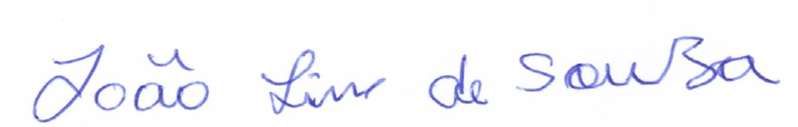

JOÃO LINS DE SOUZA
VEREADOR (PSB)

